Конспект урока по гимнастике для учащихся 5 класса.

Учитель Махичева И.Н.

Тема: Закрепление техники гимнастических элементов. Подвижные игры.
Дата проведения:
24.12.2014 года

Конспект урока по гимнастике для учащихся 5 класса.
УЧИТЕЛЬ Махичева И.Н.

Тема: Закрепление техники гимнастических элементов. Подвижные игры.
Цель урока: 1. Приобщить учащихся к регулярным занятиям физическими упражнениями в целях здорового образа жизни.
2.Воспитывать интерес, любовь к предмету, дисциплинированность, самостоятельность.
Задачи урока:
1. Изучение комплекса упражнений со скакалками.
2. Закрепление техники гимнастических упражнений: «рыбка», стойка на лопатках, мост, сед углом, складка, упражнения калланетики.
3. Развитие силы, гибкости, внимания.
Инвентарь: компьютер, проектор, свисток, волейбольный мяч.
Часть урока | Содержание | Дози-  ровка | Организационно – методические указания
Вводная часть  11 мин | - Построение, приветствие, сообщение задач урока.  Слайд 1  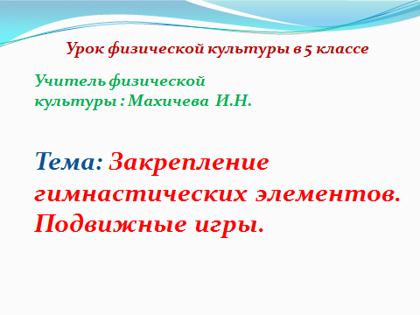  2. Строевые упражнения:  1) на месте;  2) в движении  3. Ходьба:  - на носках;  - на пятках;  - в полуприседе руки за спиной  4. Бег:  - равномерный;  -змейкой  -с остановкой по звуковому сигналу  - приставными шагами;  -на 4 счета высокое поднимание бедра, на четыре шага захлестывание голени.  5. Комплекс ОРУ проводят ученики по 1 упражнению. | 1 мин  2 мин  2 мин  1 мин  5 мин | Дежурный сдаёт рапорт о готовности класса к уроку.  Команды: подает команды учитель  1) «На - право!»; «На – лево!»; «Кругом!»  2) «Шире шаг!», «Короче шаг!»  Бег ученики выполняют в колонне по одному.  Следить за осанкой при выполнении упражнений, восстановить дыхание.
Основная часть  25 мин | 1) Демонстрация слайдов и учащиеся фронтально выполняют упражнения, как показано на слайдах.  Слайд 2  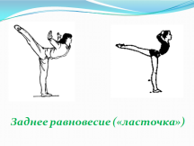  Слайд 3  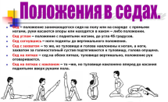  Слайд 4  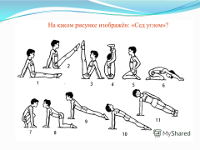  Слайд 5  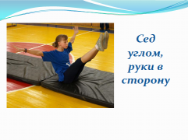  Слайд 6  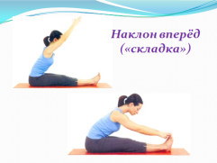  Слайд 7  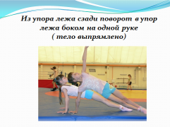  Слайд 8  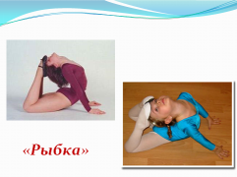  Слайд 9  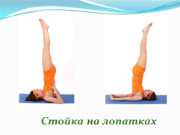  Слайд 10  Слайд 11  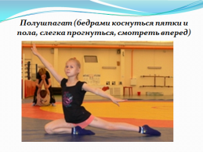  Слайд 12  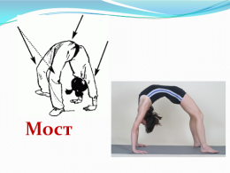  Слайд 13  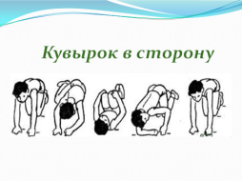  Слайд 14  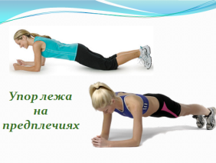  Слайд 15  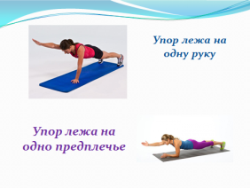  2) Подвижная игра «Квадрат». | 15-20 мин  5-8 мин | Ноги в коленном суставе не сгибать.  Узнаём разновидности седов.  Отвечают по одному. Если необходимо, исправляют ошибки друг друга.  Спинку держать ровно. Носочки натянуты.  Ноги в коленном суставе не сгибать.  Туловище прамое  Тянемся ножками к голове.  Туловище вертикально.  В пояснице не прогибаться.  Прогнуться, руки в сторону.  Руки и ноги выпрямить.  Во время кувырка раскрываемся.  Туловище параллельно полу.  Руку вытягиваем вперёд.  Соблюдать технику безопасности и правила игры.
Заключительная часть  5 мин | Построение, подведение итогов урока. (Какие качества развивались на уроке, для чего нужны упражнения, выполненные на уроке?). | 4 м | Выставление оценок. Домашнее задание: упражнения для брюшного пресса.

